|  |
| --- |
| **TP de chimie n°4**  **Titrages acido-basiques** |

Compétences expérimentales :

* Utiliser un pH-mètre et un conductimètre en s’aidant d’une notice.
* Mettre en œuvre un protocole expérimental correspondant à un titrage direct ou indirect.
* Identifier et exploiter la réaction support du titrage (recenser les espèces présentes dans le milieu au cours du titrage, repérer l’équivalence, justifier qualitativement l’allure de la courbe ou le changement de couleur observé).
* Choisir et utiliser un indicateur coloré de fin de titrage.
* Distinguer l’équivalence et le virage d’un indicateur coloré de fin de titrage.
* Exploiter une courbe de titrage pour déterminer le titre en espèce dosée.
* Exploiter une courbe de titrage pour déterminer une valeur expérimentale d’une constante thermodynamique d’équilibre.
* Utiliser un logiciel de simulation pour déterminer des courbes de répartitions et confronter la courbe de titrage simulée à la courbe expérimentale.

1. **Titrage d'un acide faible par une base forte : détermination du degré d’acidité d’un vinaigre commercial et d’une constante thermodynamique**
2. Le **degré d’acidité** d’un vinaigre est le pourcentage massique d’acide contenu dans la solution.

*On réalise le titrage d'un volume VA = 10,0 mL d'une solution d'acide éthanoïque CH3COOH (obtenue par dilution 10 fois d’un vinaigre commercial) de concentration CA (ordre de grandeur : 0,1 mol.L-1) à déterminer par une solution de soude (NaOH) étalon de concentration CB = 1,0.10-1 mol.L-1. On note V le volume de soude ajoutée.*

1. *Effectuez le montage colorimétrique et lancer l'agitation.*
2. *Ajouter quelques gouttes d'indicateur coloré après avoir justifié lequel utiliser.*

*Réaliser un dosage rapide et un lent pour repérer l’équivalence.*

**Compte-rendu** :

Schéma du poste de dosage colorimétrique

Exploitation du dosage

Incertitudes.

Conclusion.

1. Détermination de la **constante d’acidité** Ka de l’acide acétique
2. *Placer la sonde conductimétrique.(voir FICHE n°2 : conductimétrie)*
3. *Étalonner le pH-mètre et introduire la sonde pH dans le bécher.(voir FICHE n°1 : pH-métrie)*
4. *Ajouter un volume V0 d'eau (mesuré à l'éprouvette graduée) pour que les sondes « trempent » bien. Renouveler l'opération si nécessaire. (Il est nécessaire de connaître le volume d'eau introduit).*
5. *Relever dans un tableur (Régressi) : V, pH et s. On effectuera les relevés tous les mL, sauf autour de l'équivalence (à prévoir) où l'on relèvera les valeurs tous les 0,5 mL. On poursuivra le titrage jusqu'à V = 20 mL.*
6. *Tracer s = f(V) et pH = f(V)*

**Compte-rendu** :

Exploitation des courbes obtenues

* pour vérifier précisément l’indication de l’étiquette
* pour déterminer le pKa de l’acide acétique
* pour montrer que cet acide est faible

1. **Titrage d'un acide fort par une base forte**
   1. Simulation numérique de l'expérience

*On simule numériquement à l'aide du logiciel SIMULWIN ou Dozzzaqueux le titrage d'un volume VA = 10,0 mL d'une solution d'acide chlorhydrique HCl de concentration approximative : CA = 0,1 mol.L-1 par une solution de soude NaOH étalon de concentration CB = 1,0.10-1 mol.L-1. On note V le volume de soude ajoutée.*

*Tracer l'évolution du pH en fonction du volume de soude ajouté puis l'évolution de la conductivité en fonction du volume de soude ajouté.*

* 1. Détermination théorique des équations des courbes obtenues

1. **Titrage d'un polyacide**

L’acide maléique et l’acide fumarique sont deux stéréoisomères de l’acide butènedioïque de formule semi-développée : HOOC – CH = CH – COOH. (Il s’agit d’un diacide).

On retrouve au laboratoire un flacon portant la mention «  acide butènedioïque ; 0,1 mol.L-1» et on aimerait savoir s’il s’agit de l’acide fumarique ou de l’acide maléique.

Données :

|  |  |  |
| --- | --- | --- |
|  | **Acide maléique** | **Acide fumarique** |
| **stéréoisomère** | Z | E |
| **pKA1 ; pKA2** | 1,85 ; 6,59 | 3,03 ; 4,44 |
| **Tfusion** | 131°C | 287°C |

|  |
| --- |
| **Déterminer la concentration molaire précise de l’acide butènedioique. Identifier l’acide contenu dans la bouteille.** |

Attention, toutes les données ne sont pas utiles.

*Questions subsidiaires :*

1. *Expliquer la différence observée entre les températures de fusion.*
2. *Proposer une explication quant à la différence des valeurs des pKA, d’abord pour chaque acide, puis d’un acide à l’autre.*
3. **Titrage d’un mélange de deux acides (acide chlorhydrique et acétique)**

On titre 20,0 mL d’un mélange de deux acides par la solution de soude 0,10 mol.L-1. **Déterminer les concentrations C1 et C2 associées aux acides dosés.**

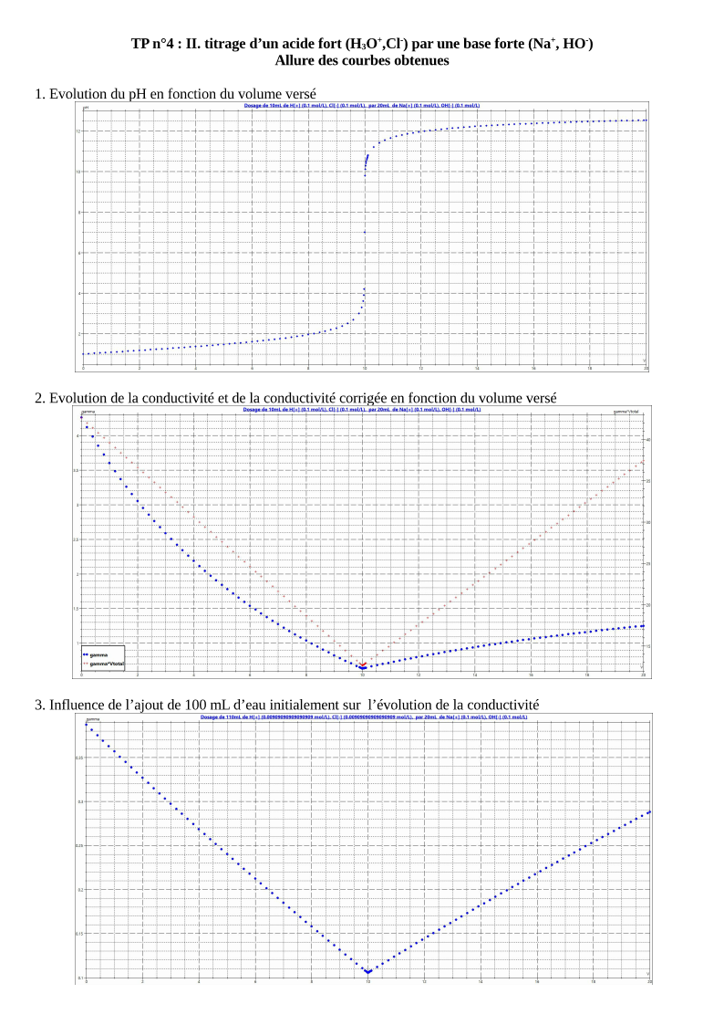

III-

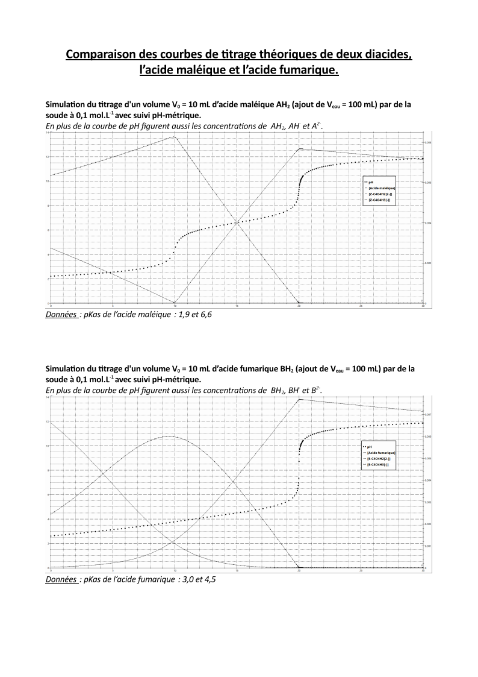

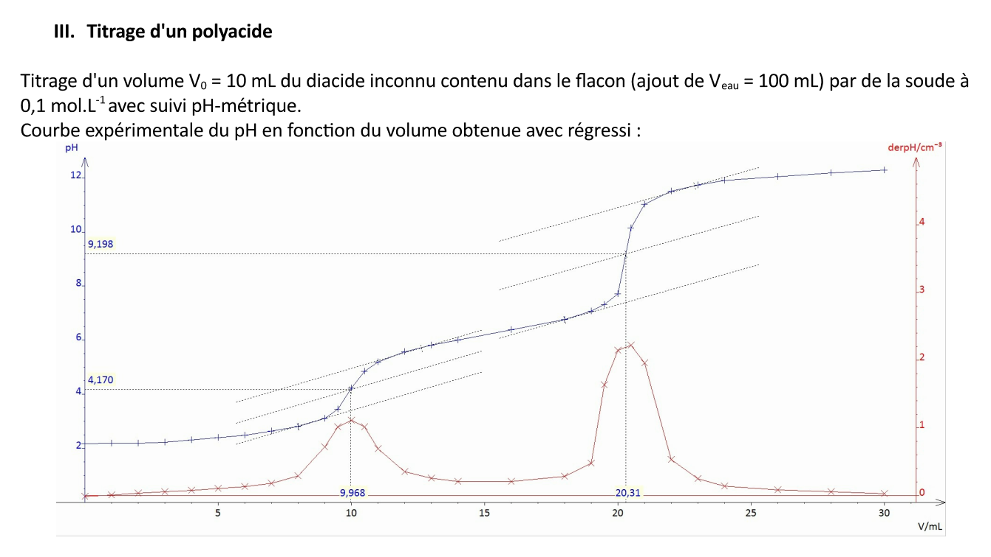

1. **Titrage d’un mélange d’acide chlorhydrique et éthanoïque**

